|  |  |
| --- | --- |
| CURSO DE SISTEMAS DE INFORMAÇÃO – TCC ACADÊMICO | |
| ( X ) PRÉ-PROJETO     (     ) PROJETO | ANO/SEMESTRE: 2022/1 |

PERSONnOW: APLICATIVO PARA GERENCIAR EXERCÍCIOS E AVALIAÇÕES FÍSICAS

Henrique Alexsander Eichstadt

Prof. Simone Erbs da Costa– Orientadora

# Introdução

A maioria das pessoas em todas as sociedades industrializadas está se tornando menos ativa fisicamente em suas vidas diárias, passando cada vez mais tempo em estado de sedentarismo, sendo o principal fundamento da obesidade, patologias do sistema locomotor e cardíaco (FRANCO, 2020). De acordo com Menezes *et al*. (2021), nos períodos de pandemia, o isolamento social fez com que intensificasse o comportamento sedentário, assim surgindo discussões sobre os benefícios dos exercícios físicos.

Segundo Mattos *et al*. (2020), a prática regular de exercícios físicos durante a pandemia mostrou-se essencial à manutenção e prevenção da saúde, sobretudo se regular e orientada, havendo possibilidade de utilização de tecnologias em abordagem individual ou grupal em vários cenários como dentro de casa e ao ar livre, acarretando diversos benefícios ao corpo. Neste sentido, de acordo com Carvalho *et al*. (2021), a presença de um profissional personal trainer é fundamental para execução correta dos movimentos em todas as modalidades, garantindo os princípios do treinamento físico. O profissional busca entender os objetivos de seus alunos a fim de adequar uma rotina de treino personalizada que altere de forma direta o funcionamento do corpo, promovendo incentivo, bem-estar e qualidade de vida. Há uma responsabilidade e necessidade de comprometimento em torno do profissional com seus alunos, sendo necessário um gerenciamento prático e transparente de seus serviços prestados para manter e atrair novos alunos. (DAL CASTEL; DA SILVA; ROMAN, 2018).

CONFEF (2020) menciona que para se adaptar ao mercado de trabalho e as novas oportunidades, o profissional deve ter alto grau de especialização e estar familiarizado com as novas tecnologias. Neste contexto, o uso de sistemas de informação torna mais fácil para o personal trainer criar e controlar as fichas de treinos, adicionar avaliações físicas com a possibilidade de manter um histórico centralizado das informações entre tantos outros processos que podem ser agilizados, desde que usados de forma correta, facilitam o trabalho dos profissionais e deixam seus clientes mais satisfeitos (RIBEIRO; SOUZA; OLIVEIRA, 2016). Diante do cenário apresentado, este trabalho propõe o desenvolvimento de um aplicativo móvel para auxiliar no âmbito da profissão personal trainer. Conjectura-se que a construção deste aplicativo auxilie o profissional a aprimorar a qualidade dos serviços prestados, influenciando na permanência e atraindo novos alunos.

## OBJETIVOS

O objetivo geral deste trabalho proposto é desenvolver um aplicativo para auxiliar o personal trainer no exercício de sua profissão, conscientizando sobre a importância do acompanhamento profissional na prática de exercícios físicos. Sendo os objetivos específicos:

1. disponibilizar para o personal trainer um aplicativo para ser utilizado como ferramenta de trabalho que permita o gerenciamento de informações e melhore a prestação de seus serviços;
2. disponibilizar interfaces que permitam que os alunos possam acompanhar seus treinos e manter um histórico de sua evolução;
3. analisar e avaliar a usabilidade, a comunicabilidade e a experiência de uso das interfaces desenvolvidas e de suas funcionalidades, por meio do Método Relationship of M3C with User Requirements and Usability and Communicability Assessment in groupware (RURUCAg).

# trabalhos correlatos

Nesta seção estão descritos três trabalhos correlatos que apresentam características semelhantes ao trabalho proposto. A subseção 2.1 (AFFONSO MELLO, 2020) traz um aplicativo focado em academias que permite o controle de alunos e seus respectivos treinos. A subseção 2.2 (MAZZUTTI, 2019) traz um aplicativo voltado ao profissional personal trainer que contém funções de acompanhamento do aluno e seus treinos, permitindo também acompanhar sua evolução em gráficos. Por fim, a subseção 2.3 (PINHEIRO, 2019) traz um aplicativo com funções de agendamento de aulas, fichas de treino e avaliação física.

## UMA APLICAÇÃO MOBILE PARA SISTEMATIZAÇÃO DE FICHAS DE ALUNOS DE ACADEMIAS

Affonso Mello (2020) propôs uma solução para aproximar o profissional personal trainer com seus alunos, oferecendo um atendimento rápido e personalizado por meio de um aplicativo (Application – App), que permite gerenciar os alunos matriculados em uma academia e seus respectivos treinos. O trabalho ainda teve como objetivo a economia de papel com fichas de treino físicas, que pode ser acessado por professor e aluno. Há também uma versão website, que serve como servidor para as instâncias do aplicativo, efetuando o recebimento, tratamento e compartilhamento de dados para os usuários (AFFONSO MELLO, 2020).

O aplicativo foi desenvolvido utilizando a linguagem de programação Kotlin e foi disponibilizado para a plataforma android, utilizou orientação a objetos em conjunto com a arquitetura Model-View-Controller (MVC). Já para o armazenamento de dados do aplicativo foi utilizado a biblioteca SQLite (AFFONSO MELLO, 2020). Segundo Affonso Mello (2020), as principais características do aplicativo são: adicionar um aluno e ver os alunos cadastrados; adicionar e ver os treinos de cada aluno; manter uma relação de exercícios de musculação.

A tela de sincronização apresentada na Figura 1 (a) permite que o usuário escolha se deseja sincronizar os dados com o servidor. Ao clicar Não, o aplicativo utiliza apenas os dados salvos localmente e ao clicar Sim é efetuada uma sincronização com o servidor atualizando os dados salvos localmente. Na Figura 1 (b) é solicitado ao usuário que encontre seu nome na lista para prosseguir com o uso do aplicativo. A Figura 1 (c) traz o cadastro de um novo aluno com um breve questionário de aptidão física. Já na Figura 1 (d) é apresentada duas listagens, uma de alunos que estão sendo acompanhadas pelo professor e outra para ter acesso a todos os alunos da academia. A ação de cadastrar um novo treino e incluir exercícios é apresentada na Figura 1 (e) (AFFONSO MELLO, 2020).

Figura - Telas de (a) sincronização, (b) seleção de professor, (c) cadastro de aluno, (d) lista de alunos e (e) criação de treino

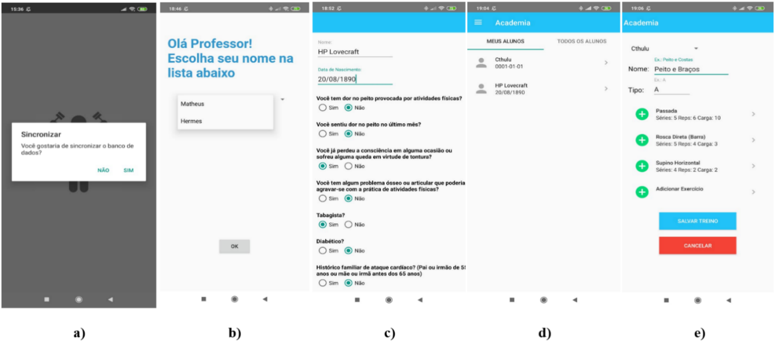

Fonte: adaptada de Affonso Mello (2020).

## PLANFIT: SOLUÇÃO MHEALTH VOLTADA PARA PERSONAL TRAINERS

Mazzutti (2019) propôs um aplicativo na área da saúde e qualidade de vida para o personal trainer e seus alunos. Mazzutti (2019) teve como objetivo centralizar as informações, incentivar a interação entre professor e aluno de forma remota e automatizar as tarefas manuais e repetitivas no exercício da profissão. A solução foi disponibilizada no formato website apenas para os professores, sendo possível definir o conteúdo visto pelos alunos que utilizam o aplicativo móvel.

De acordo com Mazzutti (2019), o servidor da solução foi desenvolvido utilizando a linguagem Java em conjunto com a arquitetura Model-View-Controller (MVC), utilizando o *framework* Java Server Pages (JSF) para a criação das páginas web juntamente com o banco de dados relacional PostgreSQL para persistência de dados. O aplicativo móvel foi desenvolvido para a plataforma Android e a fim de evitar a necessidade de baixar todos os dados do servidor sempre que o aplicativo é acessado, foi utilizado o banco de dados para dispositivos móveis Realm juntamente com uma estratégia que efetua a busca de dados apenas em caso de alteração.

Segundo Mazzutti (2019), as principais características da solução no formato website são: cadastro e visualização de treino, cadastro e visualização de exercício físico, acompanhamento de evolução do aluno com gráficos de Índice de Massa Corporal (IMC) e Índice Cintura-Quadril (ICQ); inclusão de artigos e notícias. Já no aplicativo móvel destacam-se como principais funcionalidades: cadastro de aluno com opção de atualizar dados de massa e medias corporais, visão de gráfico de evolução física, acompanhamento e feedback de treino, acesso a artigos e notícias (MAZZUTTI, 2019).

A tela de *login* apresentada na Figura 2 (a) permite que o usuário acesse o aplicativo por meio da rede social Facebook ou por meio de cadastro já realizado previamente. A Figura 2 (b) traz parte do cadastro de aluno que além de solicitar os dados básicos, necessita das medidas corporais do usuário para cálculos de índices avaliativos para posterior acompanhamento de sua evolução. A Figura 2 (c) traz a tela de listagem de treinos na qual é possível marcar os exercícios como concluídos. A ação de atualizar peso e medidas de cintura e quadril é apresentada na Figura 2 (d) na qual é possível também visualizar os gráficos de evolução.

Figura 2 - Telas de (a) *login*, (b) cadastro de medidas corporais, (c) listagem de treinos, (d) gráfico de evolução

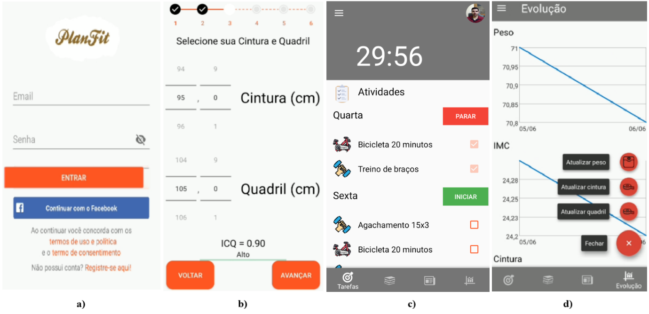

Fonte: adaptada de Mazzutti (2019).

## APLICATIVO PARA RECOMENDAÇÃO DE TREINOS E AGENDAMENTO DE AULAS

Pinheiro (2019) propôs um aplicativo destinado a pessoas com dificuldade em dedicar tempo para a prática de exercícios físicos, seja por desânimo de não conseguir ver seus rendimentos como também por não encontrar espaço em sua rotina para praticar exercícios. Pinheiro (2019) teve como principal objetivo, notificar o usuário e incentivar a prática de exercícios, facilitando a busca por academias próximas e permitindo o agendamento de aulas.

O aplicativo foi disponibilizado para a plataforma Android e em seu desenvolvimento foi usado a linguagem de programação Java e banco de dados relacional Firebase para a persistência de dados. Já para facilitar a busca de academias foram utilizados recursos de geolocalização em conjunto com a Application Programming Interface (API) de mapas da Google (PINHEIRO, 2019). As principais características do aplicativo destacadas por Pinheiro (2019) são: cadastro de academia, cadastro de personal trainer, cadastro de aluno, cadastro e visualização de treinos, cadastro de avaliações físicas, gráfico de composição corporal, notificações, cadastro de aulas e busca por academias utilizando mapa.

A tela de cadastro de medidas para avaliação física, apresentada na Figura 3 (a), permite que o personal trainer adicione os dados do aluno durante a avaliação física para que o aplicativo efetue o cálculo da composição corporal e permita manter um histórico da evolução do aluno. Na figura 3 (b) é possível acompanhar de forma gráfica o resultado de uma avaliação física visualizando peso atual, peso ideal, percentual de massa magra e percentual de massa gorda. A ação de buscar academias utilizando o mapa é apresentada na Figura 3 (c) na qual é possível buscar com maior facilidade as academias. Já na Figura 3 (d) é possível visualizar uma notificação da aplicação que tem por objetivo aumentar a assiduidade do aluno na utilização da aplicação e também incentivar a sua prática de exercícios.

Figura 3 - Telas de (a) formulário de avaliação física, (b) gráfico de composição corporal, (c) busca de academias no mapa, (d) notificações

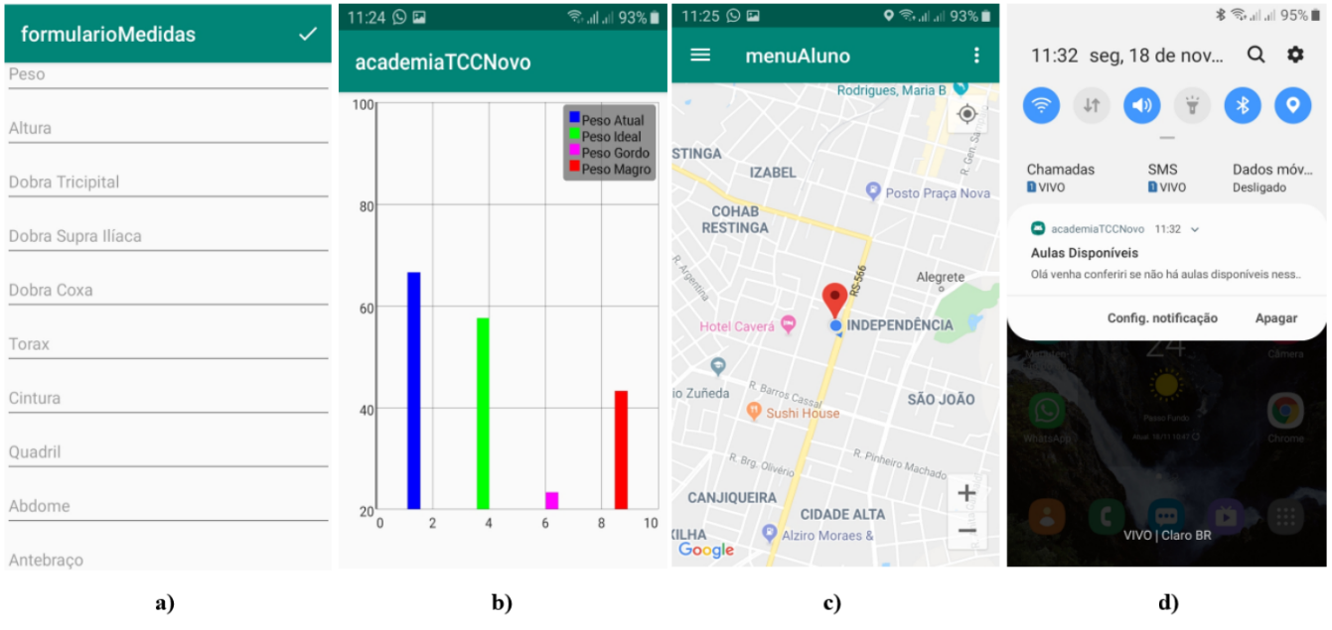

Fonte: adaptada de Pinheiro (2019).

# proposta DO APLICATIVO

Nesta seção serão descritas as justificativas para o desenvolvimento do trabalho proposto (subseção 3.1), também serão descritos os Requisitos Funcionais (RF) e os Requisitos Não Funcionais (RNF) (subseção 3.2). Para finalizar será descrito as metodologias e planejamento do cronograma para o desenvolvimento do trabalho aqui proposto (subseção 3.3).

## JUSTIFICATIVA

Nas seções 1 e 2 foram evidenciados a relevância do trabalho proposto. Além disso, o profissional personal trainer exerce um papel importante para o crescimento do aluno incentivando e apoiando no alcance de seus objetivos, independente da modalidade praticada ou do exercício físico realizado (MENEZES, 2019). Gurgel (2020) coloca que a presença de um profissional é essencial para corrigir eventuais erros de postura, execução dos movimentos ou até mesmo para impedir que o aluno exceda seus limites durante o treino. Nesse contexto, Affonso Mello (2020), Mazzutti (2019) e Pinheiro (2019) identificam a possibilidade de desenvolver um aplicativo que centralize as informações, auxilie na personalização de fichas de treino de acordo com as individualidades corporais e objetivos de cada aluno. No Quadro 1 é apresentado um comparativo entre os trabalhos correlatos descritos na seção 2, de modo que as linhas representam as características e as colunas os trabalhos relacionados.

Quadro - Comparativo dos trabalhos correlatos

|  |  |  |  |
| --- | --- | --- | --- |
| **Trabalhos Correlatos**  **Características** | **Affonso Mello (2020)** | **Mazzutti (2019)** | **Pinheiro (2019)** |
| Manter cadastro de personal trainer | ✓ | X | ✓ |
| Manter cadastro de aluno | ✓ | ✓ | ✓ |
| Manter cadastro de exercícios físicos | ✓ | ✓ | ✓ |
| Adicionar treino | ✓ | ✓ | ✓ |
| Adicionar avaliação física | X | ✓ | ✓ |
| Gráficos de evolução | X | ✓ | ✓ |
| Artigos/Notícias | X | ✓ | X |
| Notificação aos usuários | X | X | ✓ |

Fonte: elaborado pelo autor.

Analisando o Quadro 1 é possível identificar que as soluções de Affonso Mello (2020) e Pinheiro (2019) permitem o cadastro de personal trainer, essa característica é importante devido a possibilitar que mais de um personal trainer use o aplicativo. Já as características de manter um cadastro de alunos, assim como de manter o cadastro de exercícios físicos e adicionar treino estão presentes em Affonso Mello (2020), Mazzutti (2019) e Pinheiro (2019). Essas características são essenciais para a personalização de fichas de treino. Elas permitem selecionar exercícios já cadastrados previamente e vinculá-los a um treino único de acordo com os objetivos do aluno.

Mazzutti (2019) e Pinheiro (2019) possuem a característica de adicionar avaliação física. Em Mazzutti (2019) é possível obter informações como Índice Cintura-Quadril (ICQ) e Índice de Massa Corporal (IMC) por meio de informações fornecidas no cadastro do aluno, enquanto Pinheiro (2019) faz uso de protocolo de dobras cutâneas para calcular a densidade corporal do aluno e obter informações de massa magra e massa gorda. Essa característica é complementada pela característica de gráficos de evolução que esta presente também em Mazzutti (2019) e Pinheiro (2019). Essas duas características juntas são relevantes pois permitem o acompanhamento da evolução do aluno de forma objetiva e incentivam a sua permanência na prática de exercícios físicos.

A característica de artigos e notícias é apresentada por Mazzutti (2019) e permite que o personal trainer efetue o cadastro de promoções, artigos ou até mesmo notícias que podem ser pertinentes ao aluno, possibilitando uma maior interação entre personal trainer e aluno. Já a possibilidade de notificar usuários é disponibilizada por Pinheiro (2019), possibilitando que o aplicativo envie notificações ao usuário, incentivando a prática de exercícios e sugerindo o agendamento de uma aula.

A presente proposta apresenta paridade com todos os três trabalhos correlatos apresentados. O aplicativo proposto busca facilitar o exercício da profissão personal trainer, eliminando tarefas repetitivas de sua rotina como o cálculo manual de avaliações físicas e montagem de fichas treino. Além disso, permite incentivar a eliminação de papel na criação de fichas de treino físicas, centralizando e ampliando a importância do exercício físico na vida das pessoas, bem como a importância do profissional personal trainer nesse processo.

Com base nessas características, tal como apresentadas no Quadro 1, é perceptível que o trabalho possuí relevância para a sociedade. O aplicativo traz valor e contribuirá socialmente não apenas incentivando a prática de exercícios físicos com maior segurança visto que terá acompanhamento profissional durante o processo, mas também incentivando a permanência do aluno nas práticas com a possibilidade de acompanhar sua evolução de forma gráfica. A proposta ainda trará como contribuição acadêmica, o uso do Design Centrado no Usuário (User Centered Design - UCD) e do método Relationship of M3C with User Requirements and Usability and Communicability Assessment in groupware (RURUCAg). Como contribuição tecnológica, destaca-se o desenvolvimento de um aplicativo móvel para Android no qual o usuário torna-se o ponto central do desenvolvimento e será utilizado a biblioteca JavaScript React Native, juntamente com uma Application Programming Interface (API) implementada na linguagem C# e disponibilizada a partir de recursos de computação em nuvem.

## REQUISITOS PRINCIPAIS DO PROBLEMA A SER TRABALHADO

Nessa subseção serão especificados os Requisitos Funcionais (RF) e Requisitos Não Funcionais (RNF), conforme o Quadro 2.

Quadro 2 - Principais Requisitos Funcionais e Não Funcionais

|  |  |
| --- | --- |
| **O aplicativo deve:** | **Tipo** |
| permitir ao usuário manter usuários do tipo professor e aluno (Create, Read, Update and Delete (CRUD) | RF |
| permitir ao usuário manter um cadastro de exercícios físicos (CRUD) | RF |
| permitir ao usuário manter fichas de treinos (CRUD) | RF |
| permitir ao usuário manter treinos em uma ficha de treino (CRUD) | RF |
| permitir ao usuário manter exercícios físicos em um treino (CRUD) | RF |
| permitir ao usuário adicionar avaliações físicas | RF |
| permitir ao usuário sinalizar o início e fim de um treino | RF |
| permitir ao usuário marcar um exercício físico do treino como concluído | RF |
| notificar os usuários por meio de notificações *push* | RF |
| ser construído utilizando a biblioteca JavaScript React Native, juntamente com a linguagem TypeScript | RNF |
| ser construído utilizando linguagem C# para Application Programming Interface (API) | RNF |
| utilizar JavaScript Object Notation (JSON) escritos como API | RNF |
| utilizar o processo de Design Centrado no Usuário | RNF |
| utilizar o método RURUCAg para modelar a relação dos requisitos com as heurísticas de Nielsen | RNF |
| utilizar o método RURUCAg para avaliar a usabilidade e a experiência de uso | RNF |
| ser construído com base nos padrões do material design | RNF |
| ser construído utilizando banco de dados SQL Server | RNF |
| ser disponibilizado na nuvem | RNF |

Fonte: elaborado pelo autor.

## METODOLOGIA

A metodologia dessa proposta será constituída pelos seguintes instrumentos metodológicos e será desenvolvido nas etapas relacionadas no Quadro 3:

1. aprofundamento bibliográfico: realizar aprofundamento na literatura sobre os assuntos exercício físico, avaliação corporal e Design Centrado no Usuário (User Centered Design - UCD);
2. levantamento dos requisitos: analisar os requisitos funcionais e não-funcionais já definidos e, se necessário, especificar outros a partir da etapa do aprofundamento realizado;
3. especificação e análise: formalizar as funcionalidades do aplicativo por meio da construção de casos de uso e diagramas da Unified Modeling Language (UML), utilizando a ferramenta Lucidchart;
4. implementação: desenvolver o aplicativo utilizando a biblioteca JavaScript React Native juntamente com a linguagem TypeScript utilizando a IDEA WebStorm e desenvolver a API que será publicada utilizando recursos de computação em nuvem em conjunto com um banco de dados SQL Server;
5. verificação e validação: paralelamente a implementação, realizar os testes do aplicativo e validar com o usuário a sua usabilidade por meio do método RURUCAg.

Quadro 3 - Cronograma

|  |  |  |  |  |  |  |  |  |  |  |
| --- | --- | --- | --- | --- | --- | --- | --- | --- | --- | --- |
| **Quinzenas**  **Etapas** | **2022** | | | | | | | | | |
| **jul.** | | **ago.** | | **set.** | | **out.** | | **nov.** | |
| **1** | **2** | **1** | **2** | **1** | **2** | **1** | **2** | **1** | **2** |
| Aprofundamento bibliográfico |  |  |  |  |  |  |  |  |  |  |
| Levantamento dos requisitos |  |  |  |  |  |  |  |  |  |  |
| Especificação e análise |  |  |  |  |  |  |  |  |  |  |
| Implementação |  |  |  |  |  |  |  |  |  |  |
| Verificação e validação |  |  |  |  |  |  |  |  |  |  |

Fonte: elaborado pelo autor.

# REVISÃO BIBLIOGRÁFICA

Com objetivo de melhorar a capacidade física ou aumentar o desempenho, o exercício físico atua pelo conjunto de movimentos estruturados, melhorando a qualidade de vida (CARVALHO, 2019). Segundo Lloyd *et al.* (2014), a prática da musculação favorece alterações na composição corporal, reduzindo a quantidade de gordura corporal, melhora a sensibilidade à insulina e a função cardíaca. No entanto, de acordo com Carvalho *et al.* (2021), é essencial o profissional da Educação Física para garantir o alinhamento postural e competência técnica durante todos os exercícios. A sua presença garante o cumprimento dos princípios do treinamento físico, além de fornecer o feedback de sua evolução corporal. A avaliação da composição corporal auxilia na coleta de informações individuais de qualidade, e assim propor as melhores estratégias para cada objetivo, proporcionando também comparativos biológicos da evolução dos alunos (OLIVEIRA; CUQUETTO; FERREIRA, 2021). Nesse sentido, de acordo com Duren *et al.* (2008), o método mais utilizado é o uso de dobras cutâneas, sendo a equação de Pollock mais estável devido a relação subcutânea e a gordura total corporal. Entre os métodos de análise antropométrica estão o Índice de Massa Corporal (IMC), Índice Cintura Quadril (ICQ), no entanto, o IMC apresenta limitações na determinação da adiposidade corporal em atletas e indivíduos com alto percentual de massa magra, enquanto o ICQ não permite estimar o percentual de adiposidade corporal (CEZARONI *et al*., 2020).

De acordo com Lowdermilk (2013), o Design Centrado no Usuário (DCU) é uma metodologia derivada da Interação Humano-Computador (IHC) que foca na experiência do usuário, analisando suas necessidades, comportamentos e contextos de uso do dispositivo. Krupahtz e Gasparetto (2018) mencionam que centrar o desenvolvimento do projeto no usuário significa incluí-lo no processo de desenvolvimento, evitando que as decisões sejam tomadas apenas pelo projetista e cliente. Por isso, Sesso (2018) traz que como o intuito é de envolver o usuário nas tomadas de decisão de design, a metodologia é feita por meio de um processo iterativo composto por quatro etapas, sendo elas: Observação, Geração de ideia, Prototipação e Teste. A fase de observação é destinada para entender o contexto de uso da aplicação efetuando enquetes e entrevistas com o usuário e para a geração de ideia busca-se fazer um brainstorming a fim de chegar a um conceito (AZEVEDO; GIBERTONI, 2020). A fase da prototipação deve buscar a construção de um protótipo rápido e barato (SESSO, 2018). A iteração finaliza com os testes, na qual é observado o uso de um protótipo de baixa fidelidade por um usuário e feita a coleta de feedbacks, que podem gerar novas iterações até que eventualmente a aplicação real possa ser avaliada na medida em que o projeto avança (RITTER; BAXTER; CHURCHILL, 2014).

Para Sommerville (2011), um protótipo é uma versão inicial de um software, utilizado para descobrir mais sobre o problema e as necessidades para o desenvolvimento da solução, demonstrar conceitos e testar diferentes opções. Souza *et al.* (2018) menciona que no processo de prototipagem é utilizado para a validação de ideias para o produto, a partir da criação de um artefato ou protótipo representativo, gerando feedbacks que podem ser positivos ou negativos e que podem necessitar de novas validações quantas vezes for necessário. Um protótipo deve ser feito o mais próximo do real possível, possibilitando uma interação fiel do usuário com o futuro produto desenvolvido, sendo o momento da prototipação o melhor momento para criar e testar sem medo de errar antes que se inicie o processo de desenvolvimento (PEREIRA, 2018).

Referências

AFFONSO MELLO, Hermes Tessaro. **Uma aplicação Mobile para Sistematização de Fichas de Alunos de Academias**. 2020. Trabalho de Conclusão de Curso (Bacharelado em Ciência da Computação), Universidade Federal do Rio Grande do Sul, Porto Alegre.

AZEVEDO, Pedro Manoel; GIBERTONI, Daniela. A importância do design centrado no usuário em metodologias ágeis como requisito de software. **Revista Interface Tecnológica**, v. 17, n. 2, p. 293-305, 2020.

CARVALHO, Anderson dos Santos *et al*. Exercício físico e seus benefícios para a saúde das crianças: uma revisão narrativa. **Revista CPAQV – Centro de Pesquisas Avançadas em Qualidade de Vida**, v. 13, n. 1, 2021.

CARVALHO, Anderson dos Santos. **Habilidades motoras fundamentais e nível de atividade física de crianças: um estudo com escolares do ensino fundamental**. 2019. Tese (Doutorado em Enfermagem), Universidade de São Paulo, São Paulo.

CEZARONI, Melina G. *et al*. Análise da massa corporal de adultos por diferentes métodos indiretos. **Revista Brasileira de Cineantropometria & Desempenho Humano**, v. 22, 2020.

CONFEF, Conselho Federal de Educação Física. O futuro da profissão: Novas tecnologias e tendências para o fitness. **Revista Educação Física**, [s.l.], v. 73, 2020.

DAL CASTEL, Jean Junior; DA SILVA, Luiz Henrique; ROMAN, Everton Paulo. **Aspectos que envolvem a gestão e o marketing do personal trainer: Uma revisão de literatura**. 2018. Artigo (Especialização em Personal Trainer) - Curso de Educação Física, Centro Universitário da Fundação Assis Gurgacz - Fag, Cascavel, 2018.

DUREN, Dana L. *et al*. Body composition methods: comparisons and interpretation. **Journal of diabetes science and technology**, v. 2, n. 6, p. 1139-1146, 2008.

FRANCO, Roberto Jorge da Silva. Atividade Física no Presente Pode ser a Receita para Evitar os Males da Obesidade e Hipertensão no Futuro. **Arquivos Brasileiros de Cardiologia**, v. 115, p. 50-51, 2020.

GURGEL, João Vítor Andrade. **Efeitos do exercício físico em idosos praticantes de musculação**. 2020. Trabalho de Conclusão de Curso (Bacharelado em Educação Física), Centro universitário Fametro, Fortazela.

KRUPAHTZ, Juliana; GASPARETTO, Débora A. Redesenho da interface digital da revista arco: O Design Centrado no Usuário com a utilização do método 5 I’s. **Human Factors Design**, Florianópolis, v. 7, n. 14, p. 2-18, 2018.

LLOYD, Rhodri S. *et al*. Position statement on youth resistance training: the 2014 International Consensus. **British jornal of sports medicine**, v. 48, n. 7, p. 498-505, 2014.

LOWDERMILK, Travis. **Design Centrado no Usuário: um guia para o desenvolvimento de aplicativos amigáveis**. São Paulo: Editora Novatec, 2013.

MATTOS, Samuel Miranda et al. Recomendações de atividade física e exercício físico durante a pandemia Covid-19: revisão de escopo sobre publicações no brasil. **Revista Brasileira de Atividade Física & Saúde**, [s.l.], v. 25, p. 1-12, 2020.

MAZZUTTI, Luciano Zancan. **Planfit: Solução mHealth voltada para personal trainers**. 2019. Trabalho de Conclusão de Curso (Bacharelado em Engenharia da Computação), Universidade Federal do Rio Grande do Sul, Porto Alegre.

MENEZES, Ana Paula Vila Nova *et al*. A relevância da atividade física e exercício físico em tempos pandêmicos: Um olhar para a saúde e qualidade de vida. **Research, Society and Development**, v. 10, n. 16, 2021.

MENEZES, Jussyanna Amanda Coutinho de Paiva. **Perfil dos praticantes de musculação de acordo com os objetivos, características do treino e nível de satisfação com a academia do departamento de educação física da Universidade Federal da Paraíba**. 2019. Trabalho de Conclusão de Curso (Bacharelado em Educação Física), Universidade Federal da Paraíba, João Pessoa.

OLIVEIRA, Jean Carlos Pancine; CUQUETTO, Douglas Colombi; FERREIRA, Sandro dos Santos. Comparação da composição corporal utilizando dobras cutâneas e bioempedância em adultos jovens. **RBNE-Revista Brasileira de Nutrição Esportiva**, v. 15, n. 94, p. 323-238, 2021.

PEREIRA, Rogério. **User Experience Design:** Como criar produtos digitais com foco nas pessoas. 1. ed. São Paulo, Casa do Código, 2018.

PINHEIRO, Cristiane Gonçalves. **Aplicativo para recomendação de treinos e agendamento de aulas**. 2019. Trabalho de Conclusão de Curso (Bacharelado em Ciência da Computação), Universidade Federal do Pampa, Alegrete.

RIBEIRO, Ana Aparecida; SOUZA, Mislene Marques de; OLIVEIRA, Michele Morais. O uso da tecnologia da informação em academias. In: ENCONTRO DE GESTÃO DO ALTO PARANAÍBA. 2016. **Anais...** Rio Paranaíba. EGEAP, 2016.

RITTER, Frank E.; BAXTER, Gordon D.; CHURCHILL, Elizabeth F. **Foundations for Designing User-Centered Systems:** What System Designers Need to Know about People. London: Springer, 2014.

SESSO, Bruno. **Design centrado no usuário no desenvolvimento de software**. 2018. Trabalho de Conclusão de Curso (Bacharelado em Ciência da Computação), Universidade de São Paulo, São Paulo.

SOMMERVILLE, I. **Software Engineering**. 9. ed. Editora Pearson: Boston, 2011.

SOUZA, Amarinildo Osório de *et al*. Dificuldades na elaboração de um projeto publicitário por meio de uma experiência de aplicação com Design Thinking (DT). In: CONGRESSO BRASILEIRO DE CIÊNCIAS DA COMUNICAÇÃO DA INTERCOM, 41, 2018, Joinville. **Anais...** Joinville: Intercom, 2018.

FORMULÁRIO DE avaliação SIS acadÊmico

PROFESSOR AVALIADOR – Pré-projeto

Avaliador(a): Alexander Roberto Valdameri

Atenção: quando o avaliador marcar algum item como atende parcialmente ou não atende, deve obrigatoriamente indicar os motivos no texto, para que o aluno saiba o porquê da avaliação.

|  |  |  |  |  |
| --- | --- | --- | --- | --- |
| ASPECTOS AVALIADOS | | atende | atende parcialmente | não atende |
| ASPECTOS TÉCNICOS | 1. INTRODUÇÃO   O tema de pesquisa está devidamente contextualizado/delimitado? |  |  |  |
| O problema está claramente formulado? |  |  |  |
| 1. OBJETIVOS   O objetivo principal está claramente definido e é passível de ser alcançado? |  |  |  |
| Os objetivos específicos são coerentes com o objetivo principal? |  |  |  |
| 1. TRABALHOS CORRELATOS   São apresentados trabalhos correlatos, bem como descritas as principais funcionalidades e os pontos fortes e fracos? |  |  |  |
| 1. JUSTIFICATIVA   Foi apresentado e discutido um quadro relacionando os trabalhos correlatos e suas principais funcionalidades com a proposta apresentada? |  |  |  |
| São apresentados argumentos científicos, técnicos ou metodológicos que justificam a proposta? |  |  |  |
| São apresentadas as contribuições teóricas, práticas ou sociais que justificam a proposta? |  |  |  |
| 1. REQUISITOS PRINCIPAIS DO PROBLEMA A SER TRABALHADO   Os requisitos funcionais e não funcionais foram claramente descritos? |  |  |  |
| 1. METODOLOGIA   Foram relacionadas todas as etapas necessárias para o desenvolvimento do TCC? |  |  |  |
| Os métodos, recursos e o cronograma estão devidamente apresentados e são compatíveis com a metodologia proposta? |  |  |  |
| 1. REVISÃO BIBLIOGRÁFICA   Os assuntos apresentados são suficientes e têm relação com o tema do TCC? |  |  |  |
| As referências contemplam adequadamente os assuntos abordados (são indicadas obras atualizadas e as mais importantes da área)? |  |  |  |
| ASPECTOS METODOLÓGICOS | 1. LINGUAGEM USADA (redação)   O texto completo é coerente e redigido corretamente em língua portuguesa, usando linguagem formal/científica? |  |  |  |
| A exposição do assunto é ordenada (as ideias estão bem encadeadas e a linguagem utilizada é clara)? |  |  |  |